Instalación e implementación de sistemas de información

Juan Andrés Guerrero Cabrera

Taller de Integración de Software

Instituto IACC

16-09-2019

Desarrollo

Para instalar correctamente Visual Studio 2010, su equipo debe cumplir con los requisitos mínimos del sistema como se muestra a continuación

Sistemas operativos

Microsoft Windows® 10 (todas las versiones excepto Windows 10 S)

Microsoft Windows 8, 8.1 (todas las versiones). Algunas funciones de protección no están disponibles en los navegadores de Pantalla de inicio de Windows 8.

Microsoft Windows 7 (todas las versiones) con Service Pack 1 o posterior

Hardware

Procesador Intel core I3 de 2.0 Ghz

8 GB de RAM

Espacio en disco duro

1 gb de espacio disponible en el disco duro

Para crear un instalar ocupare el programa visual studio 2010 en inglés, que es el que tengo instalado en mí equipo.

He creado una solución que se llama “IngresoLogin” que contiene un solo proyecto del tipo WindowsApplication que se llama “IngresoLogin”, no importa el proyecto que sea, solo que sea del tipo Windows application.

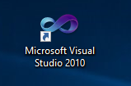

Para iniciar la creación del ejecutable, seleccionamos IngresoLogin y damos click con el botón derecho en la solución en el explorador de soluciones y seleccionamos Agregar > Nuevo proyecto

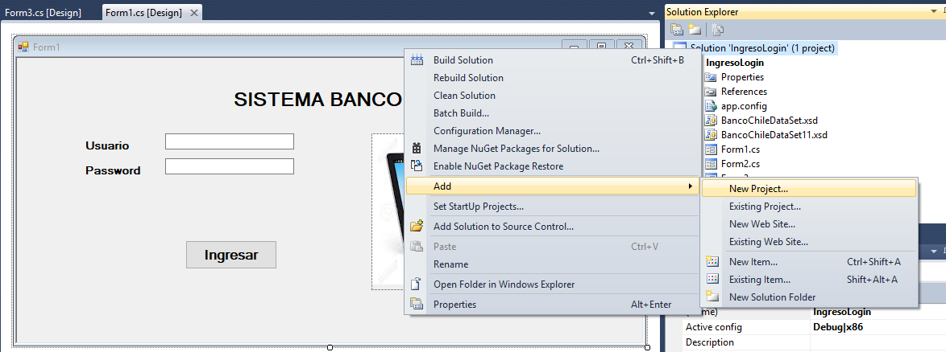

Luego de hacer l paso anterior, nos mostrara la siguiente pantalla para elegir un nuevo proyecto y seleccionamos la opción un proyecto en: Otros Tipos de proyectos > Instalación e Implementación > Instalador de Visual Studio> Proyecto de instalación.

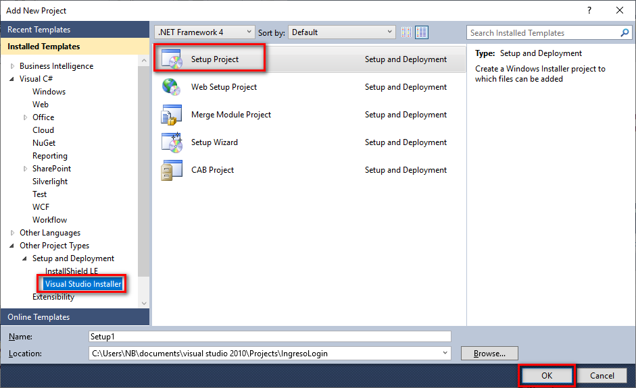

Seleccionar que archivos de nuestro proyecto necesitamos añadir al instalador.

Al seleccionar el nuevo proyecto nos mostrara la pantalla siguiente.

Aquí se ve un árbol de exploración que es el “Sistema de archivos en el equipo de destino”, esto se puede visualizar como el equipo en donde vamos a instalar nuestra aplicación la cual se nos muestran 3 carpetas las cuales explicare a continuación.

**Carpeta de Aplicación:** Aquí colocamos todos los archivos necesarios para que nuestra aplicación pueda correr.

**Escritorio del Usuario:** Colocamos todo lo que necesitamos que aparezca en el Escritorio del Usuario Final: Carpetas, Exe, Etc.

**Menú Programas del Usuario:** Lo que ponemos aquí se muestra en “Inicio > Todos los programas” del equipo de final.

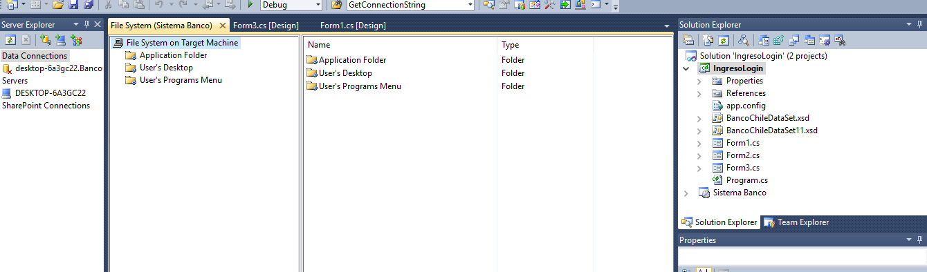

Seleccionamos Carpeta de Aplicación > Agregar > Resultados del Proyecto

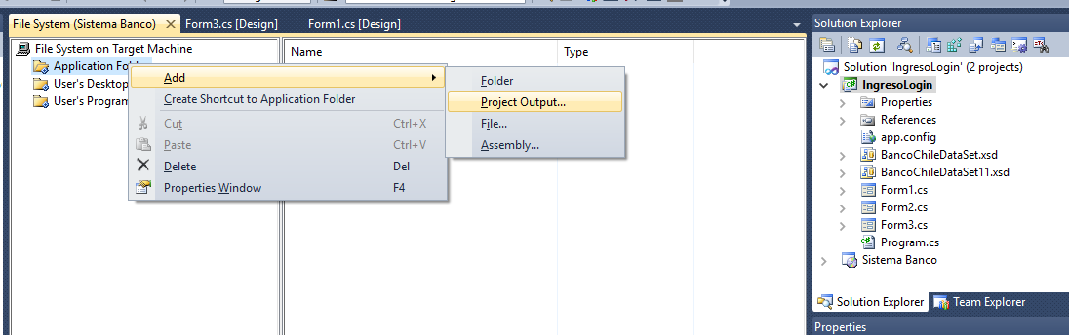

Nos aparecerá la siguiente pantalla

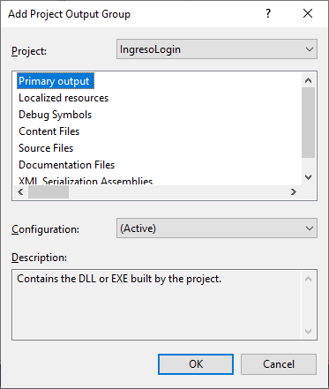

Nos da a escoger lo que vamos a colocar en la Carpeta de la Aplicación donde podemos seleccionar lo que Necesitamos de nuestro “Setup” (si tenemos más proyectos en nuestra solución podemos elegir el que necesitemos).

Estas son algunas opciones que nos ofrece VS2010.

Resultado Principal: Contiene los archivos DLL o EXE generados por el proyecto seleccionado.

Recursos Adaptados: Contiene los ensamblados satélites para los recursos de cada referencia cultural.

Archivos de Código Fuente: Contiene todos los archivos de código fuente del proyecto.

Seleccionamos el Resultado Principal, ya que no queras brindarle al usuario final, nuestro código fuente de esta aplicación.

Con eso ya está lista la carpeta de aplicación continuamos a configurar la Carpeta Escritorio del Usuario en la cual agregaremos un acceso directo al Resultado Principal de la aplicación (exe).

Se selecciona la Carpeta Escritorio del usuario y damos un click derecho en la parte central de la pantalla y seleccionamos “Crear acceso nuevo acceso directo” tal como se muestra en la pantalla.

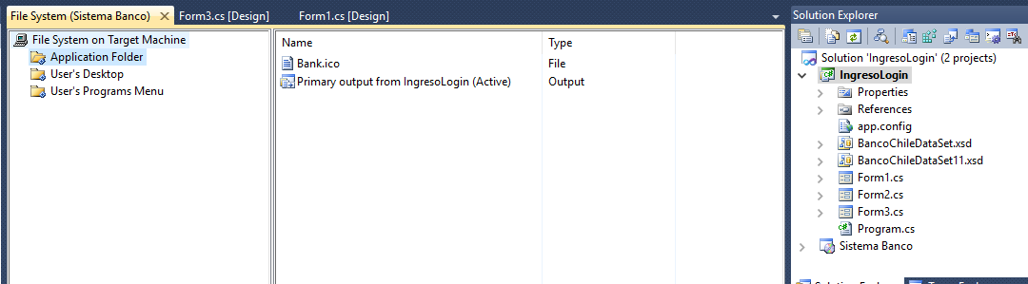

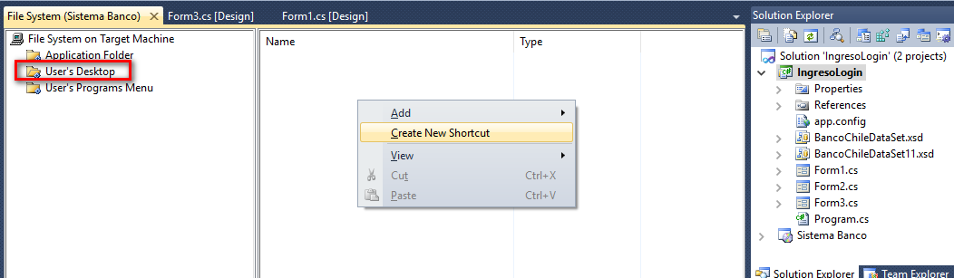

Al hacer esto nos aparecerá la siguiente pantalla que es para escoger que va hacer referencia nuestro nuevo acceso directo

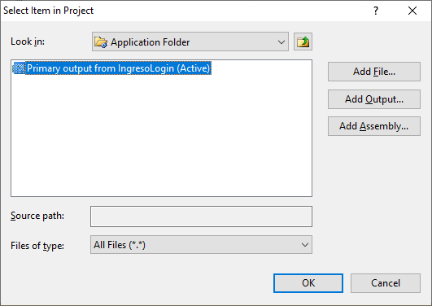

Para lo cual nos iremos a la carpeta de la aplicación y seleccionaremos Resultado Principal de la Aplicación, después damos click en aceptar.

Hecho esto podemos editar el Acceso Directo y cambiarle el nombre, el icono que se mostrara, etc.…

Por último, seleccionamos la Carpeta Menú Programas del Usuario damos un click derecho en ella y creamos un archive de acceso directo para que aparezca en “Todos los programas” del usuario final.

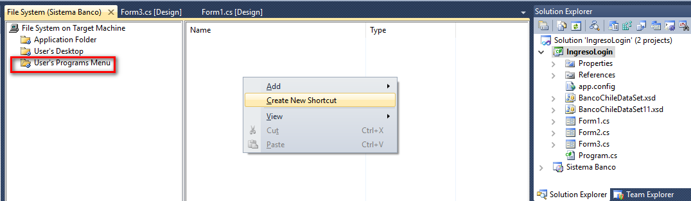

Seleccionamos y damos un clic con el botón derecho en la parte central de la pantalla para agregar nuevamente un acceso directo tal y como lo hicimos en la Carpeta Escritorio del Usuario.

Después de esto realizamos lo mismo que hicimos en la Carpeta Escritorio del Usuario y configuramos el acceso directo para que haga referencia al Resultado Principal del Proyecto.

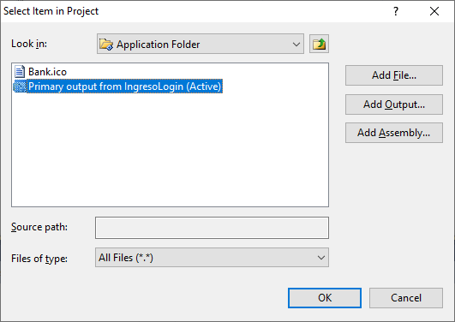

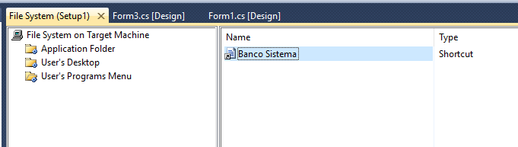

Cambiamos el nombre del acceso directo

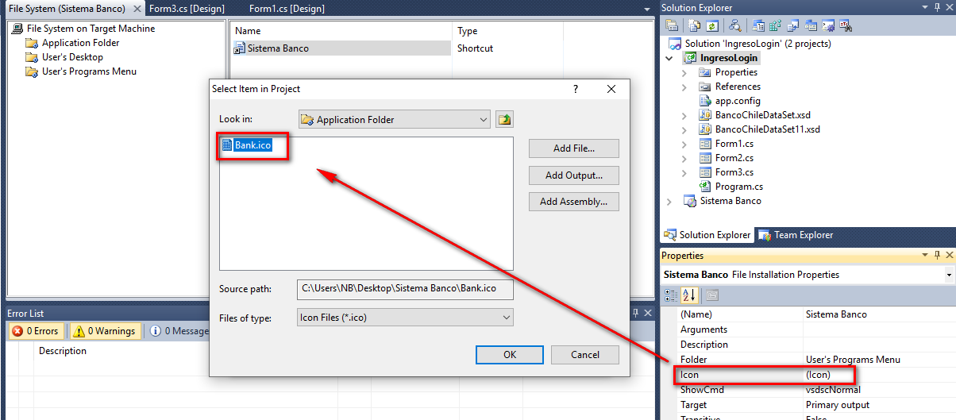

Seleccionamos el icono que queremos asignar y presionamos OK

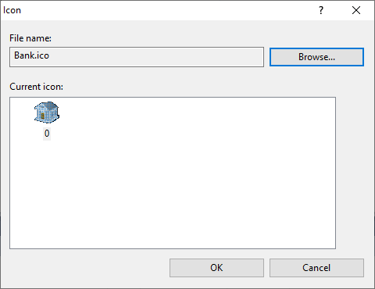

Ya Tenemos Configurado que Archivos incluirá nuestro instalador, pero aún falta más configuraciones que este tipo de proyectos de instalación nos ofrece.

3. Configurando el proyecto de instalación.

La forma en que vamos a configurar este proyecto es muy básica ya que este tipo de proyectos ofrece muchas configuraciones para los gustos y necesidades de cualquiera. En el explorador de soluciones seleccionamos el proyecto de instalación y accedemos a sus propiedades.

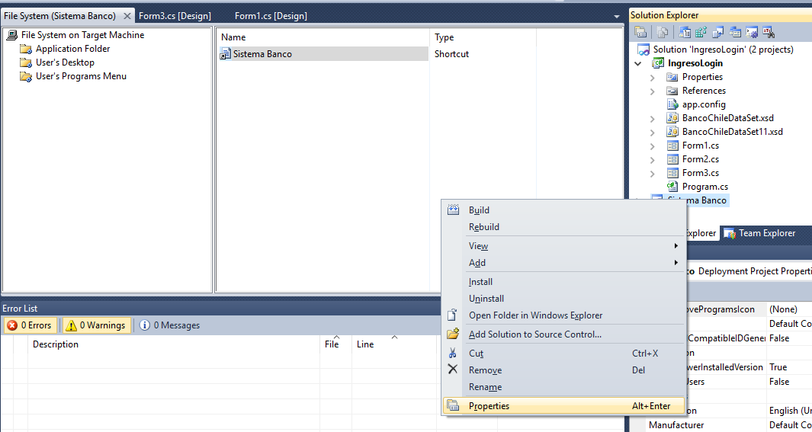

Después de hacer esto nos aparecerá la siguiente pantalla, donde se muestra varias configuraciones, pero la única que veremos aquí son los requisitos previos de la instalación.

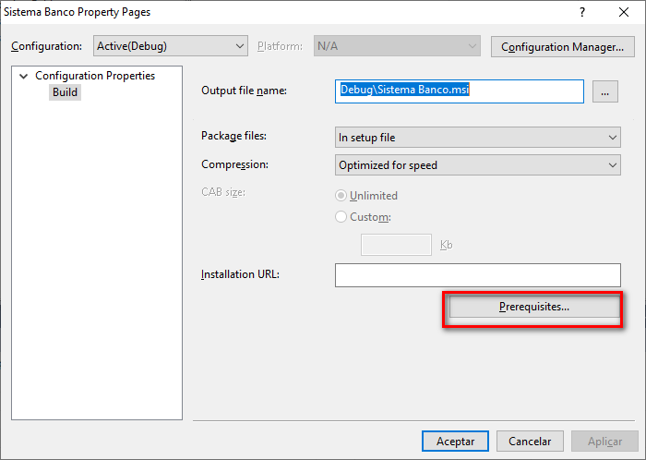

haciendo click en Requisitos Previos, nos aparecerá la siguiente pantalla en donde especificaremos cuales son los requerimientos que necesita nuestra aplicación para funcionar en el equipo de destino.

Se pueden especificar cuáles programas necesitan estar instalados para que nuestra aplicación funcione, estos son algunos ejemplos:

.Net Framework (varias versiones): Esta debe de estar siempre seleccionada, ya que es necesario que el usuario final tenga instalado, la versión de Microsoft .Net FrameWork 4 (x86 and x64) en la que se realizó la aplicación para su funcionamiento.

Windows Installer 3.1 y 4.5: Muy necesaria también porque al igual que el Framework es necesario para que el instalador funcione.

Sap Crystal Reports RunTime Engine for .NET FrameWork 4.0: Es necesario si nuestra Aplicación tiene Reportes realizados en Crystal Reports.

Existen más opciones, pero estas son las principales.

También se puede especificar de donde se obtendrán los requerimientos previos es decir que si el instalador detecta que no se tienen los requerimientos necesarios mandara un mensaje al usuario con la información de donde puede obtener dicho requerimiento, esto es configurable en la parte inferior de la siguiente pantalla...

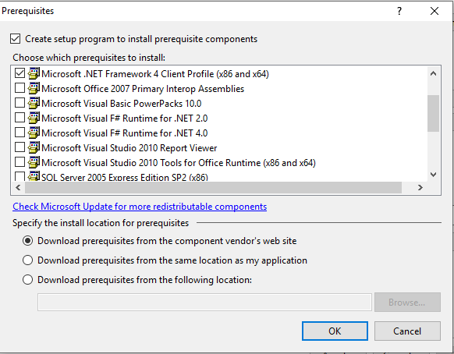

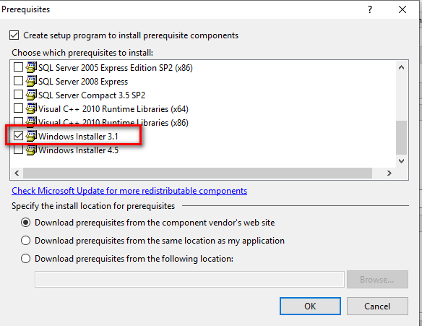

Y presionamos el botón aplicar y luego aceptar

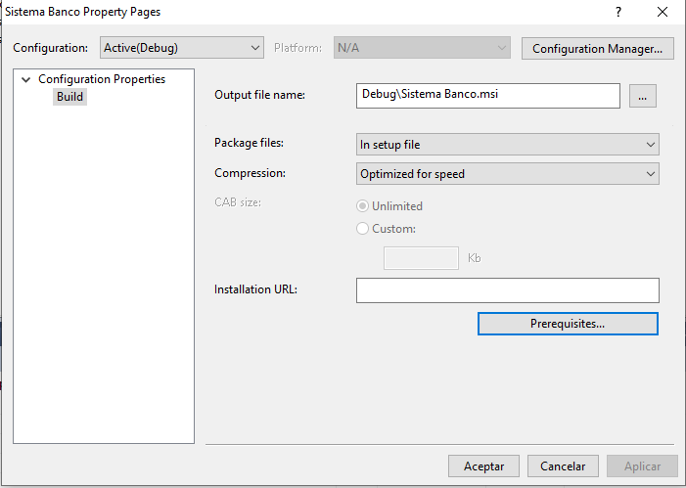

hasta aquí hemos terminado de configurar el proyecto de instalación.

4.- Generar el archivo de Setup.

Al final generaremos el archivo de setup es importante señalar que generar el archivo de setup es diferente a generar la solución, este se tiene que hacer de forma separada, para esto seleccionamos Generar > Generar Setup tal como se muestra en la pantalla.

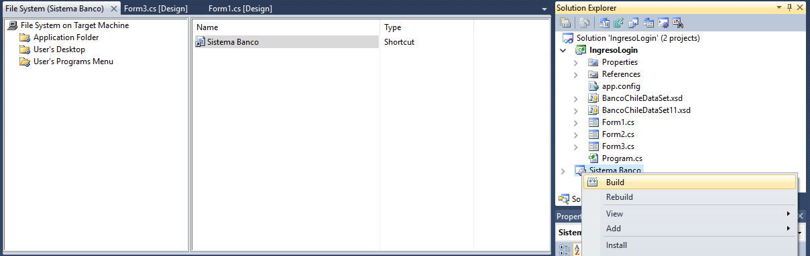

Ya generado el setup lo podemos encontrar en la carpeta “.\Demos\Sistema Banco\Debug” ahí se encuentran por lo regular 2 archivos que se nombran según se le allá puesto al proyecto de instalación, uno es .exe y el otro es .msi y funcionan de la misma manera.

Se puede acceder directamente a estos archivos para probar el instalador o podemos dar en proyecto> Instalar para probar el instalador.

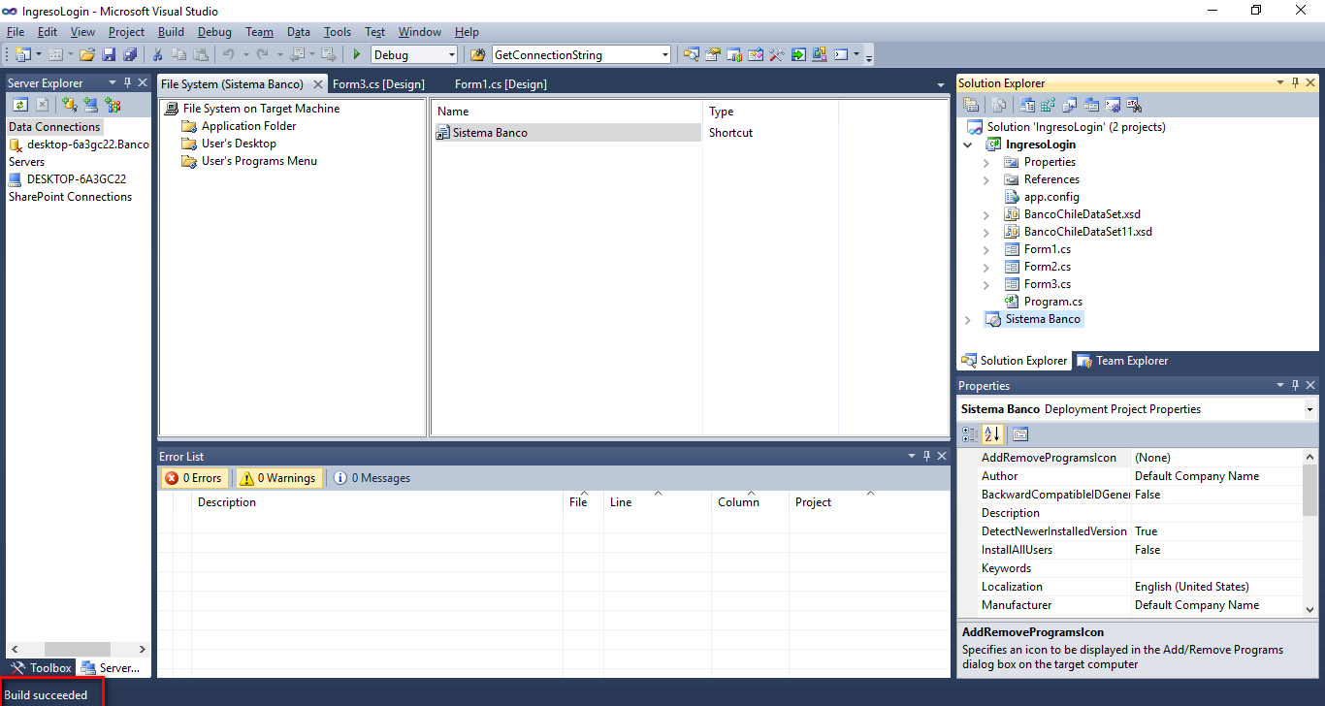

Una vez finalizado, revisamos la capeta que se encuentra en el escritorio y automáticamente se crea una subcarpeta como muestra la imagen

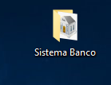

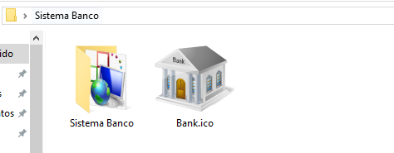

Presionamos la carpeta Debug

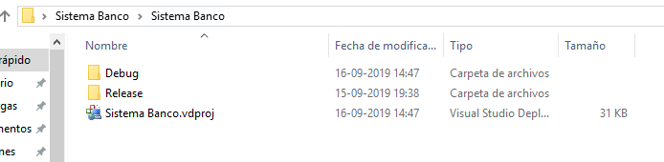

Seleccionamos el icono Setup.exe

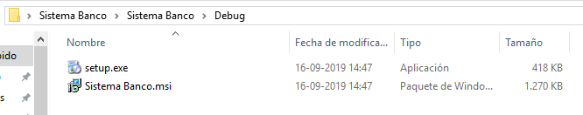

Instalación

Se Ejecuta el Instalador, que nos ha quedado de la siguiente forma:

Presionamos botón siguiente 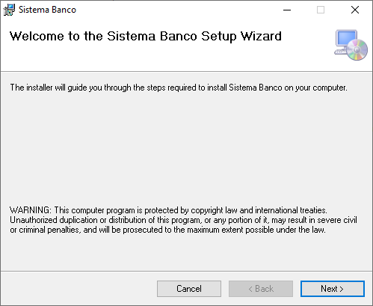

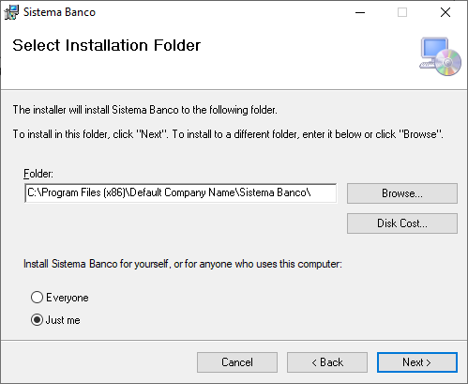

Dejamos por defecto la ruta de instalación y presionamos Siguiente

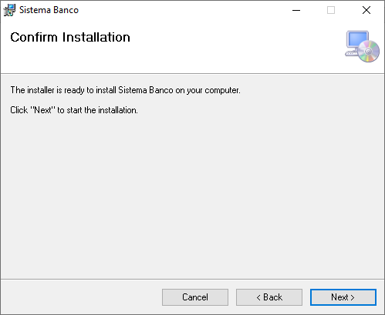

Presionamos nuevamente Siguiente

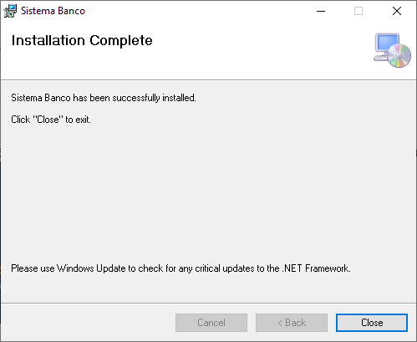

Y al finalizar la instalación presionamos el botón Cerrar.

Luego de instalar verificamos en el escritorio de Windows si se visualiza el acceso directo.

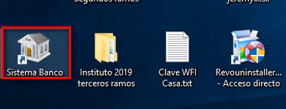

Despues revisamos en la barra de programas instalados y se debe visualiar como indica la imagen

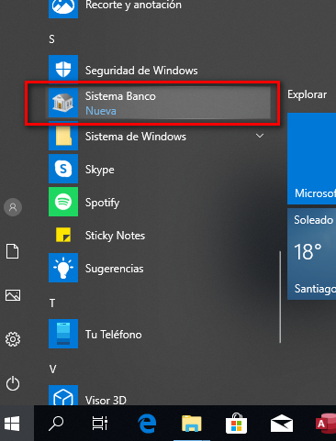

Luego de verificar, se abre el programa para validar, hacemos doble click en el icono Ingreso al Sistema Banco

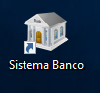

Luego de abrir icono, se abrirá ventana de Login, solicitando usuario y contraseña como se visualiza en la imagen. Y presionamos el botón Ingresar.

Usuario: juan andres

Contraseña: 1234

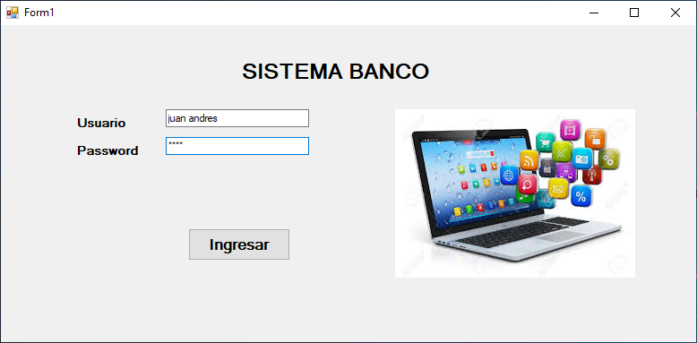

Lugo de ingresar al sistema con usuario y contraseña, se desplegará el programa Banco, donde podrá buscar, agregar, modificar, eliminar y podrá limpiar los campos.

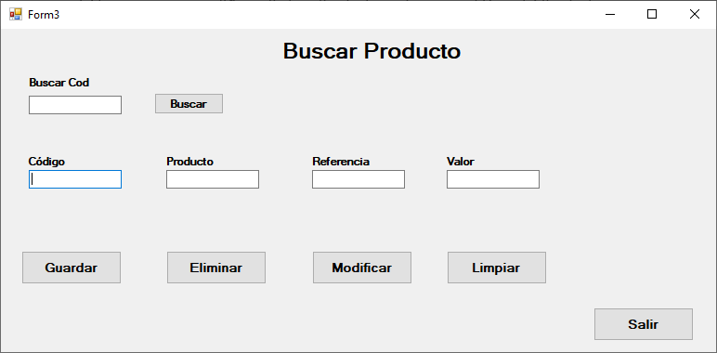

Al presionar botón salir, se debe cerrar el programa Banco.

Bibliografía

Abelló, Alberto. (2009). Diseño y administración de bases de datos. Universidad Politécnica de

Catalunya

Rob, Peter. (2003). Sistemas de bases de datos. Ediciones Paraninfo

Tramullas, Jesús. (2010). Sistemas de Gestión de bases de datos. Universidad de Zaragoza.